Почвенные фрезы для горных пород Agri-World – серия FRP-25
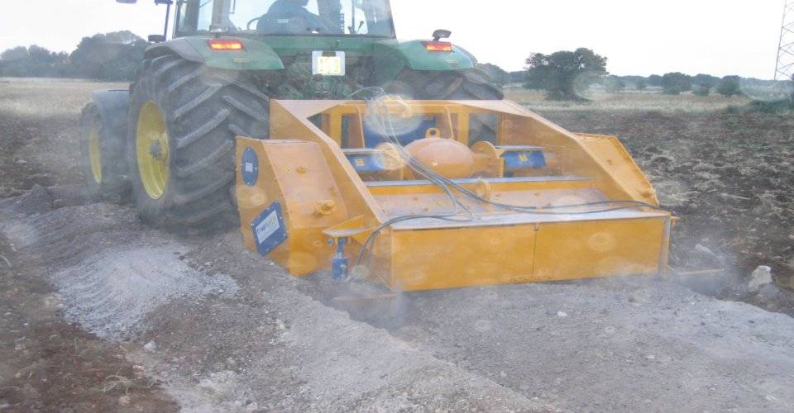

Технические характеристики:

Модели | FPRD-220.25
Необходимая мощность, л.с. | 280-330
рабочая ширина, мм | 2200
Общая ширина, мм | 2900
рабочая глубина, мм | 250
ВОМ, об/мин | 750-1000
Вес, кг | 6350

